

Společná tisková zpráva Českého statistického úřadu a
Ministerstva práce a sociálních věcí ČR

Změna výpočtu ukazatele registrované nezaměstnanosti

Praha, 7. 11. 2012 - Ministerstvo práce a sociálních věcí přechází na nový ukazatel nezaměstnanosti v ČR s názvem Podíl nezaměstnaných osob. Nový ukazatel bude vyjadřovat podíl nezaměstnaných ze všech obyvatel v daném věku, zatímco dosavadní míra nezaměstnanosti poměřuje uchazeče o zaměstnání pouze k ekonomicky aktivním osobám. V posledním čtvrtletí roku 2012 bude MPSV zveřejňovat data podle stávající i nové metodiky paralelně, od ledna 2013 již přejde na zveřejňování údajů pouze podle nového výpočtu. K dohodě o změně výpočtu dospělo ministerstvo s Českým statistickým úřadem. Dosud obě instituce zveřejňovaly výsledky dvou různých šetření o nezaměstnanosti a to přinášelo možnou záměnu těchto čísel.
Registrovaná míra nezaměstnanosti (dosud zveřejňovaná) bude podle výše zmíněného harmonogramu nahrazena výpočtem, který bude uvádět podíl nezaměstnaných osob vůči obyvatelstvu ve věku 15 – 64 let. „Tento nový ukazatel bude konzistentní pro všechny úrovně územní hierarchie, bude snadněji interpretovatelný, odstraní nesrovnalosti v podkladových číslech i možnost záměny s mezinárodně sledovanou obecnou mírou nezaměstnanosti, kterou zveřejňuje Český statistický úřad,“ vysvětluje Štefan Duháň, ředitel odboru právní podpory a metodiky trhu práce MPSV.
Dosud se v ČR sledují dvě odlišné míry nezaměstnanosti, které srovnávají počet nezaměstnaných, resp. uchazečů o zaměstnání, s velikostí pracovní síly (počtem ekonomicky aktivních):
1. Podle metodiky výpočtu ČSÚ se míra nezaměstnanosti počítá v rámci Výběrových šetření pracovních sil (VŠPS, vycházející z doporučení Eurostatu, Mezinárodní organizace práce ILO) jako tzv. obecná míra nezaměstnanosti.
2. MPSV zveřejňuje míru registrované nezaměstnanosti na základě počtu uchazečů o zaměstnání registrovaných na pracovištích Úřadu práce ČR (ÚP ČR). Na rozdíl od údajů z VŠPS, určených především pro mezinárodní srovnání, se údaje o registrované nezaměstnanosti používají k hodnocení politiky zaměstnanosti vyplývající z české legislativy. Pro mezinárodní účely se využívají údaje z ÚP ČR pouze jako doplňující pohled k datům z VŠPS.
Doposud užívaný ukazatel míry registrované nezaměstnanosti srovnává počet dosažitelných uchazečů o zaměstnání dle evidence pracovišť ÚP ČR s pracovní silou, která zahrnuje jak zaměstnané, tak nezaměstnané osoby (nikoli ekonomicky neaktivní). Zdroje dat pro tento jmenovatel (pracovní síla) jsou odlišné. Dosažitelní uchazeči o zaměstnání jsou bráni z evidence ÚP ČR, zaměstnané osoby jsou vzaty z dat VŠPS.
ČSÚ zpracovává výstupy VŠPS maximálně do úrovně krajů. Vzhledem k menšímu rozsahu souboru nejsou data z VŠPS vhodná pro vyšší regionální detail, přesto ČSÚ doposud poskytuje MPSV údaje pro výpočet pracovní síly až do úrovně okresů právě pro stanovení míry registrované nezaměstnanosti. Za nižší územní a správní jednotky se již musí použít počet ekonomicky aktivních osob ze Sčítání lidu, domů a bytů prováděných ČSÚ pouze jednou za deset let. Další rozšiřování VŠPS tak, aby poskytovalo podrobnější údaje, nepřichází v úvahu v souvislosti s úspornými opatřeními ve veřejné správě. „Řešením dlouhodobě neuspokojivé situace bylo přejít na jinak definovaný ukazatel,“ řekl Dalibor Holý, ředitel odboru statistiky trhu práce a rovných příležitostí ČSÚ.
Z výše uvedených důvodů na návrh ČSÚ schválila porada vedení MPSV nahrazení „míry registrované nezaměstnanosti“ novým ukazatelem, tedy „podílem nezaměstnaných osob na obyvatelstvu ve věku 15 – 64 let“. Čitatel (tj. počet evidovaných lidí bez práce) zůstane nezměněn, pouze se přizpůsobí věková skupina jmenovateli (15 – 64 let). Ve jmenovateli bude pracovní síla nahrazena celkovým počtem obyvatel v tomto věku z bilance obyvatel. Data z tohoto zdroje jsou dostupná podle pohlaví až do úrovně obcí. Nový ukazatel bude vyjadřovat podíl nezaměstnaných ze všech obyvatel v daném věku, zatímco míra nezaměstnanosti poměřuje uchazeče o zaměstnání pouze k ekonomicky aktivním osobám, což je obtížněji interpretovatelné.
MPSV bude počínaje údaji za říjen 2012 publikovat souběžně po dobu tří měsíců oba ukazatele, k definitivnímu přechodu na nový ukazatel dojde v lednu 2013. Pro sledování vývoje nového ukazatele bude zpětně dopočtena časová řada od roku 2005 do úrovně okresů, protože nový ukazatel má kvůli odlišné definici výrazně jinou úroveň a je tudíž s původním ukazatelem nesrovnatelný.

Obr. 1: Původní míra registrované nezaměstnanosti ve srovnání s novým ukazatelem – podílem nezaměstnaných 15-64 let, ČR

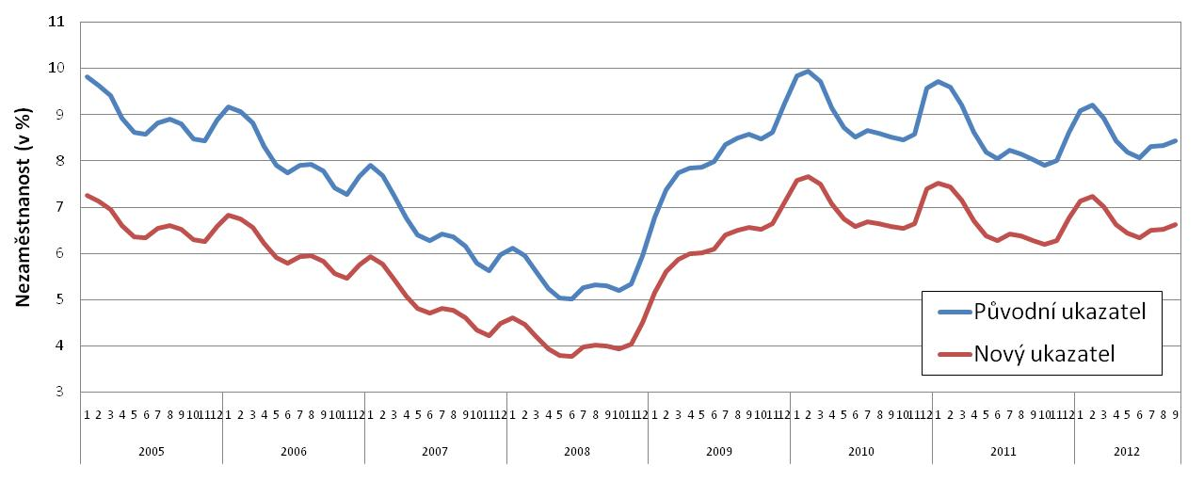

Mgr. Dalibor Holý
Odbor statistiky trhu práce a rovných příležitostí ČSÚ
Tel.: 274 052 694
E-mail: dalibor.holy@czso.cz

Mgr. Viktorie Plívová
tisková mluvčí a vedoucí tiskového oddělení
mobil: +420 602 155 603
email: viktorie.plivova@mpsv.cz

